Муниципальное автономное общеобразовательное учреждение
«Лицей №3»

ПЛАН-КОНСПЕКТ УРОКА ОКРУЖАЮЩЕГО МИРА В 1 КЛАССЕ «ОВОЩИ И ФРУКТЫ – ДОБРЫЕ ПОМОЩНИКИ ЧЕЛОВЕКА»

Автор: Лапенькова Наталья Владимировна,
учитель начальных классов

Пермь 2022

ПОЯСНИТЕЛЬНАЯ ЗАПИСКА
Тип данного урока: открытие новых знаний
Цель: формировать представление о разнообразии овощей и фруктов, их значении в питании для здоровья человека, о пользе витаминов для здоровья человека.
Задачи урока:
1.Создать проблемную ситуацию для мотивации учащихся к учебной деятельности и формулирования ими учебной проблемы о значении овощей и фруктов в питании человека.
2.Помочь учащимся выдвинуть на основе проблемного вопроса версии о пользе овощей и фруктов.
Планируемые результаты:
Предметные:
- иметь представление о разнообразии овощей и фруктов;
-называть пользу витаминов для здоровья человека.
- соблюдать правила гигиены при употреблении овощей и фруктов.
Метапредметные:
Регулятивные:
-понимать учебную задачу урока и стремиться выполнить ее;
-планировать учебную деятельность;
-удерживать учебную задачу в течении урока;
- оценивать вклад в работу группы.
Познавательные:
-классифицировать овощи и фрукты;
-уметь выделять основное в тексте, выступлении;
- различать значение витаминов А, В, С в жизнедеятельности человека.
Коммуникативные:
-работать в группах, сотрудничестве;
- строить монологические высказывания.
Личностные: проявлять мотивацию к изучению нового учебного материала.
ХОД УРОКА
Приветствие и начало урока:
- Звенит звонок,
Зовет на урок.
На соседа оглянитесь
И друг другу улыбнитесь.
Будем мы работать дружно,
Ведь знания добыть нам нужно.
Вместе мы пойдем вперед.
Что ж, за работу?!
Успех нас ждет!
- Внимание на экран!
(смотрим мультфильм «Робин-Бобин Барабек»)
- Ребята, а почему у героя мультфильма заболел живот?
- А можно сказать, что он неправильно питался? Почему вы так думаете?
- А что нужно есть, чтобы питание наше было правильным?
(Ребята рассуждают, отвечают. После высказываний одного ученика спрашиваем, согласны ли другие с его мнением, и есть ли дополнения, уточнения, другие мнения)
- Отгадайте загадки:
1.Желтый, круглый, ты откуда?
Прямо с солнечного юга.
Можешь съесть меня, но только
Раздели меня на дольки.
(Апельсин)
2. Летом в огороде – свежие, зеленые,
А зимою в бочке – крепкие, соленые.
(Огурцы)
3. Прежде чем его мы съели,
Все наплакаться успели!
(Лук)
4. Круглый овощ в огороде. Он одет не по погоде.
Из него наварим щей. С ним вкуснее и сытней!
(Капуста)
5.Фрукт похож на шишку ели.
Мы рискнули – шишку съели…
Очень вкусно! Высший класс –
Спелый, сочный …
(Ананас)
- Молодцы! На доске – перевернутые картинки с изображением фруктов и овощей. Давайте их откроем и назовем.
- Молодцы! О чем эти загадки? Как можно обобщить все ответы?
(Овощи, фрукты)
- А попробуйте высказать гипотезу (предположение), можно ли назвать овощи и фрукты помощниками человека и почему? Нужно ли их употреблять в пищу? Ответ постарайтесь обосновать!
- Отлично. Мы с вами высказали предположение (гипотезу). Чтобы оно превратилось в истинное знание нужно его проверить, доказать. Предлагаю этим и заняться сегодня на уроке. А как мы сформулируем тему нашего урока, исходя из всего выше сказанного?
- Обобщаю все ваши предложения и предлагаю такую формулировку:
Овощи и фрукты – помощники человека
- А какой знак препинания в конце этого предложения мы с вами можем пока в начале урока поставить (Знак вопроса)
- И какую тогда цель урока мы можем сформулировать? (узнать, можно ли фрукты и овощи называть помощниками человека и почему)
- Сначала предлагаю поработать в парах и вспомнить еще больше овощей и фруктов. У вас есть фишки: те, у кого они зеленые – будут отмечать овощи в выданных раздаточных материалах, а у кого красные фишки – фрукты. И не забудьте привести в соответствие картинки и названия этих овощей и фруктов.
- Проверяйте друг друга, помогайте друг другу, работая в парах. На выполнение задания вам должно быть достаточно двух минут.

- Две минуты закончились. Проверяем. Пары, поменяйтесь партами и проверьте работу другой пары.
- Кто увидел ошибки у другой пары ? Обсудим правильные ответы!
- А теперь работаем с текстом! На работу вам – 3 минуты.
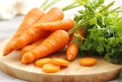
«Если вы хотите хорошо расти, хорошо видеть и иметь крепкие зубы, вам нужен я – ВИТАМИН А! Меня вы можете найти в:
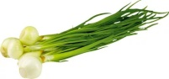
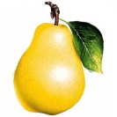
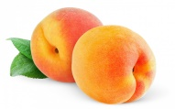
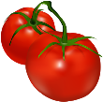

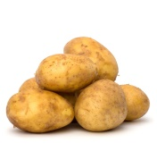
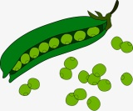
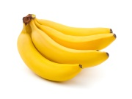
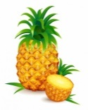
Если вы хотите быть сильными, иметь хороший аппетит и не хотите огорчаться по пустякам, вам нужен я – ВИТАМИН В! Меня вы можете найти в:

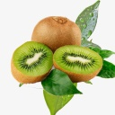
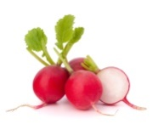
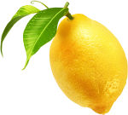
Если вы хотите реже простужаться, быть бодрыми, быстрее выздоравливать при болезни, вам нужен я – ВИТАМИН С! Меня вы можете найти в:
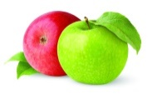

- Информации вы получили много. Чтобы ее обобщить, понять, все ли мы правильно поняли, закрепить полученные знания, предлагаю поработать в группах и создать листки здоровья. Проект первой группы будет посвящен витамину А. Вторая группа посвятит свой проект витамину В. А третья группа – витамину С. Вы можете рисовать, подписывать опорные (наиболее важные) слова, сформулировать вывод о пользе или вреде овощей и фруктов для человека. Ну и не забудьте, что по завершении отведенного времени – 10 минут – необходимо «защитить» проект, рассказать другим группам о нем. Работайте активно, дружно. По завершении вы оцените вклад каждого в общее дело. А еще мы должны будем оценить, понятен ли ваш проект; доходчиво ли вы объяснили изученный материал. Поэтому и слушайте внимательно друг друга!
(ребята работают с раздаточным материалом, готовят проекты, защищают их)
- Спасибо, ребята! Пришло время оценить вашу работу. Заполните, пожалуйста, оценочные листы. Оцените вклад каждого члена группы в общий результат.
 | ФИО члена группы 1 | ФИО члена группы 2 | ФИО члена группы 3 | ФИО члена группы 4
Оценка:
1 балл – работал хорошо, активно

0 баллов – работал не очень хорошо, не очень активно
(учитель собирает карточки; после урока – анализирует результаты)
- А теперь ответьте мне на вопросы, поднимая соответствующую карточку:
Какой витамин поможет иметь хороший аппетит?
Какой витамин помогает быстрее выздоравливать при простуде?
Какой витамин нужен для хорошего зрения?
Каким витамином богаты бананы?
Каким витамином богат апельсин?
Каким витамином богата морковь?
- Итак, мы подтвердили нашу гипотезу (предположение)? Являются ли фрукты и овощи помощниками человека? Почему?
- И все-таки хочу обратить ваше внимание, что овощи и фрукты иногда, если мы их неправильно используем, могут принести и вред. О чем я? Кто догадался?
(надо их мыть перед едой; не надо объедаться; употреблять надо разные овощи и фрукты)
- Итак, друзья, можем мы уже поменять знак вопросительный в теме нашего урока на знак восклицательный или точку?!
- А вам я раздаю памятку доктора Пилюлькина. Почитайте ее дома сами, с родителями, с братьями/сестрами, друзьями и, надеюсь, после нашего урока вы будете выполнять советы этой памятки и фрукты и овощи будут вашими настоящими помощниками!
Чтобы быть всегда здоровым, бодрым, стройным и веселым,
Дать совет я вам готов, как прожить без докторов.
Надо кушать помидоры, фрукты, овощи, лимоны,
Кашу – утром, суп – в обед, а на ужин – винегрет.
Надо спортом заниматься, умываться, закаляться,
Лыжным бегом увлекаться и почаще улыбаться.

